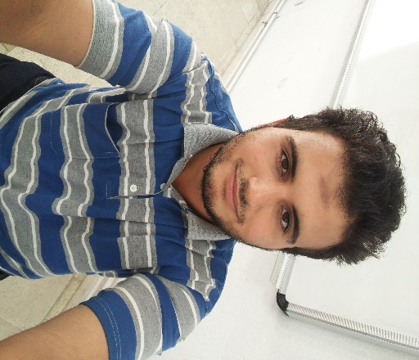 |  | sassi moktadar  Etudiant en Master professionnel de traduction Arabe Français Anglais  Cursus académique  2022: Licence en langue française  Institut supérieur des langues de Tunis  2019 : Baccalauréat de lettres  Lycée Kheireddine Ariana
Profil  Etudiant en master professionnel de traduction spécialité français. Je suis à la recherche d’un emploi afin d’appliquer et améliorer mes compétences.  Contact  TÉLÉPHONE :  +216 23 335 741  E-MAIL :  sassimoktadar@gmail.com  Adresse :  15 Rue Jbal Châanbi 2080 Ariana  langues  Arabe : maternelle  Français : courant  Anglais : technique  Loisirs  Ecrire la poésie |  | PARCOURS PROFESSIONNEL  Août 2014 : Ouvrier de bâtiment débutant – Rue du Koweït Tunis  Janvier-Février 2023 : Professeur de français – Raslen School Zahrouni  FORMATION  - Event management  Décembre 2019 – Club ISLT FLOURISH  VIE ASSOCIATIVE  Représentant du lycée Kheireddine et de la direction régionale de  l’éducation de l’Ariana dans des évènements culturels régionaux et nationaux :  Club culturel du lycée Kheireddine Ariana  (Janvier 2016 – Novembre 2018)  Participant au festival culturel et sportif de l’OOUN à Béja le 07/04/2021 :  Centre culturel et sportif universitaire ‘’Ibn Abi-Dhief’’ à Manouba  COMPÉTENCES  Technique  Créativité -Gestion de crise  Informatique  - Pack office : Word, PowerPoint, Excel

